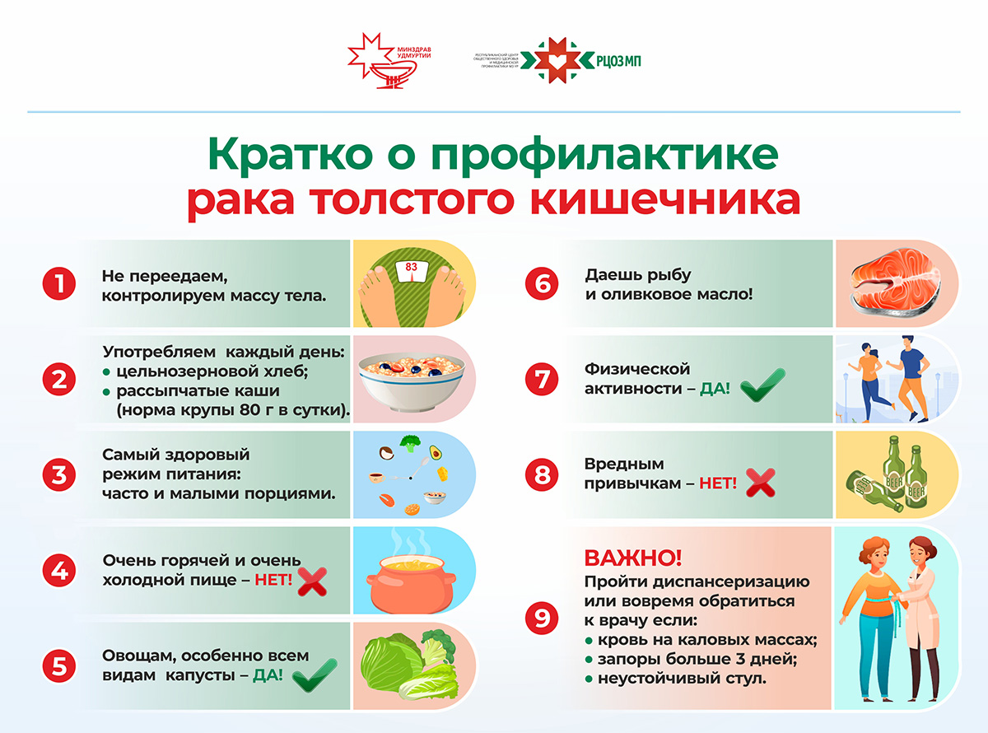



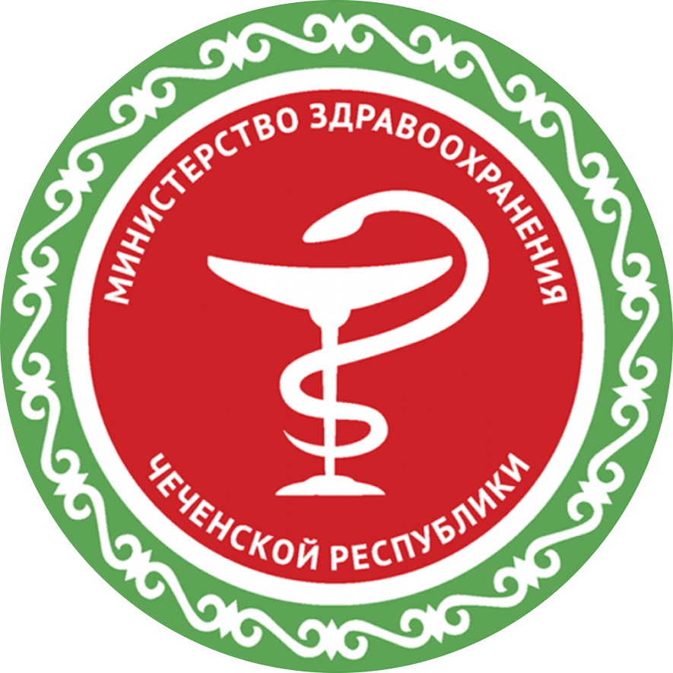

**РЕСПУБЛИКАНСКИЙ ЦЕНТР ОБЩЕСТВЕННОГО ЗДОРОВЬЯ**

**И МЕДИЦИНСКОЙ ПРОФИЛАКТИКИ МЗЧР**